GIỚI THIỆU HOẠT ĐỘNG CỦA TRẠM Y TẾ PHƯỜNG PHÚ THƯỢNG
1. Thông tin chung
- TRẠM Y TẾ PHƯỜNG PHÚ THƯỢNG
- Địa chỉ: Số 3 phố Phú Gia – phường Phú Thượng – quận Tây Hồ - Thành phố Hà Nội.
- Điện thoại:024.38364332
- Hotline: 0869.538.590
- Email: tytphuthuong143@gmail.com
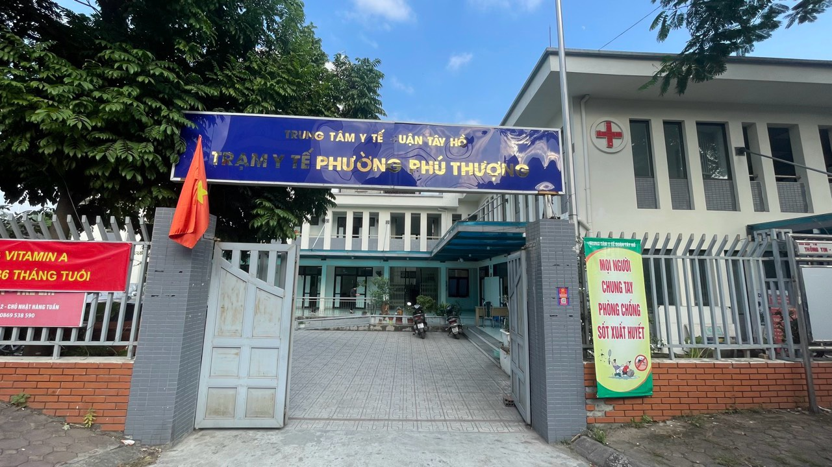
2. Nhân lực
- Trạm có 12 nhân viên ( 02 Bác sỹ, 02 Y sỹ, 04 Điều dưỡng, 01 Hộ sinh, 01 Dược sỹ, 01 Dân số và 01 nhân viên bảo vệ)
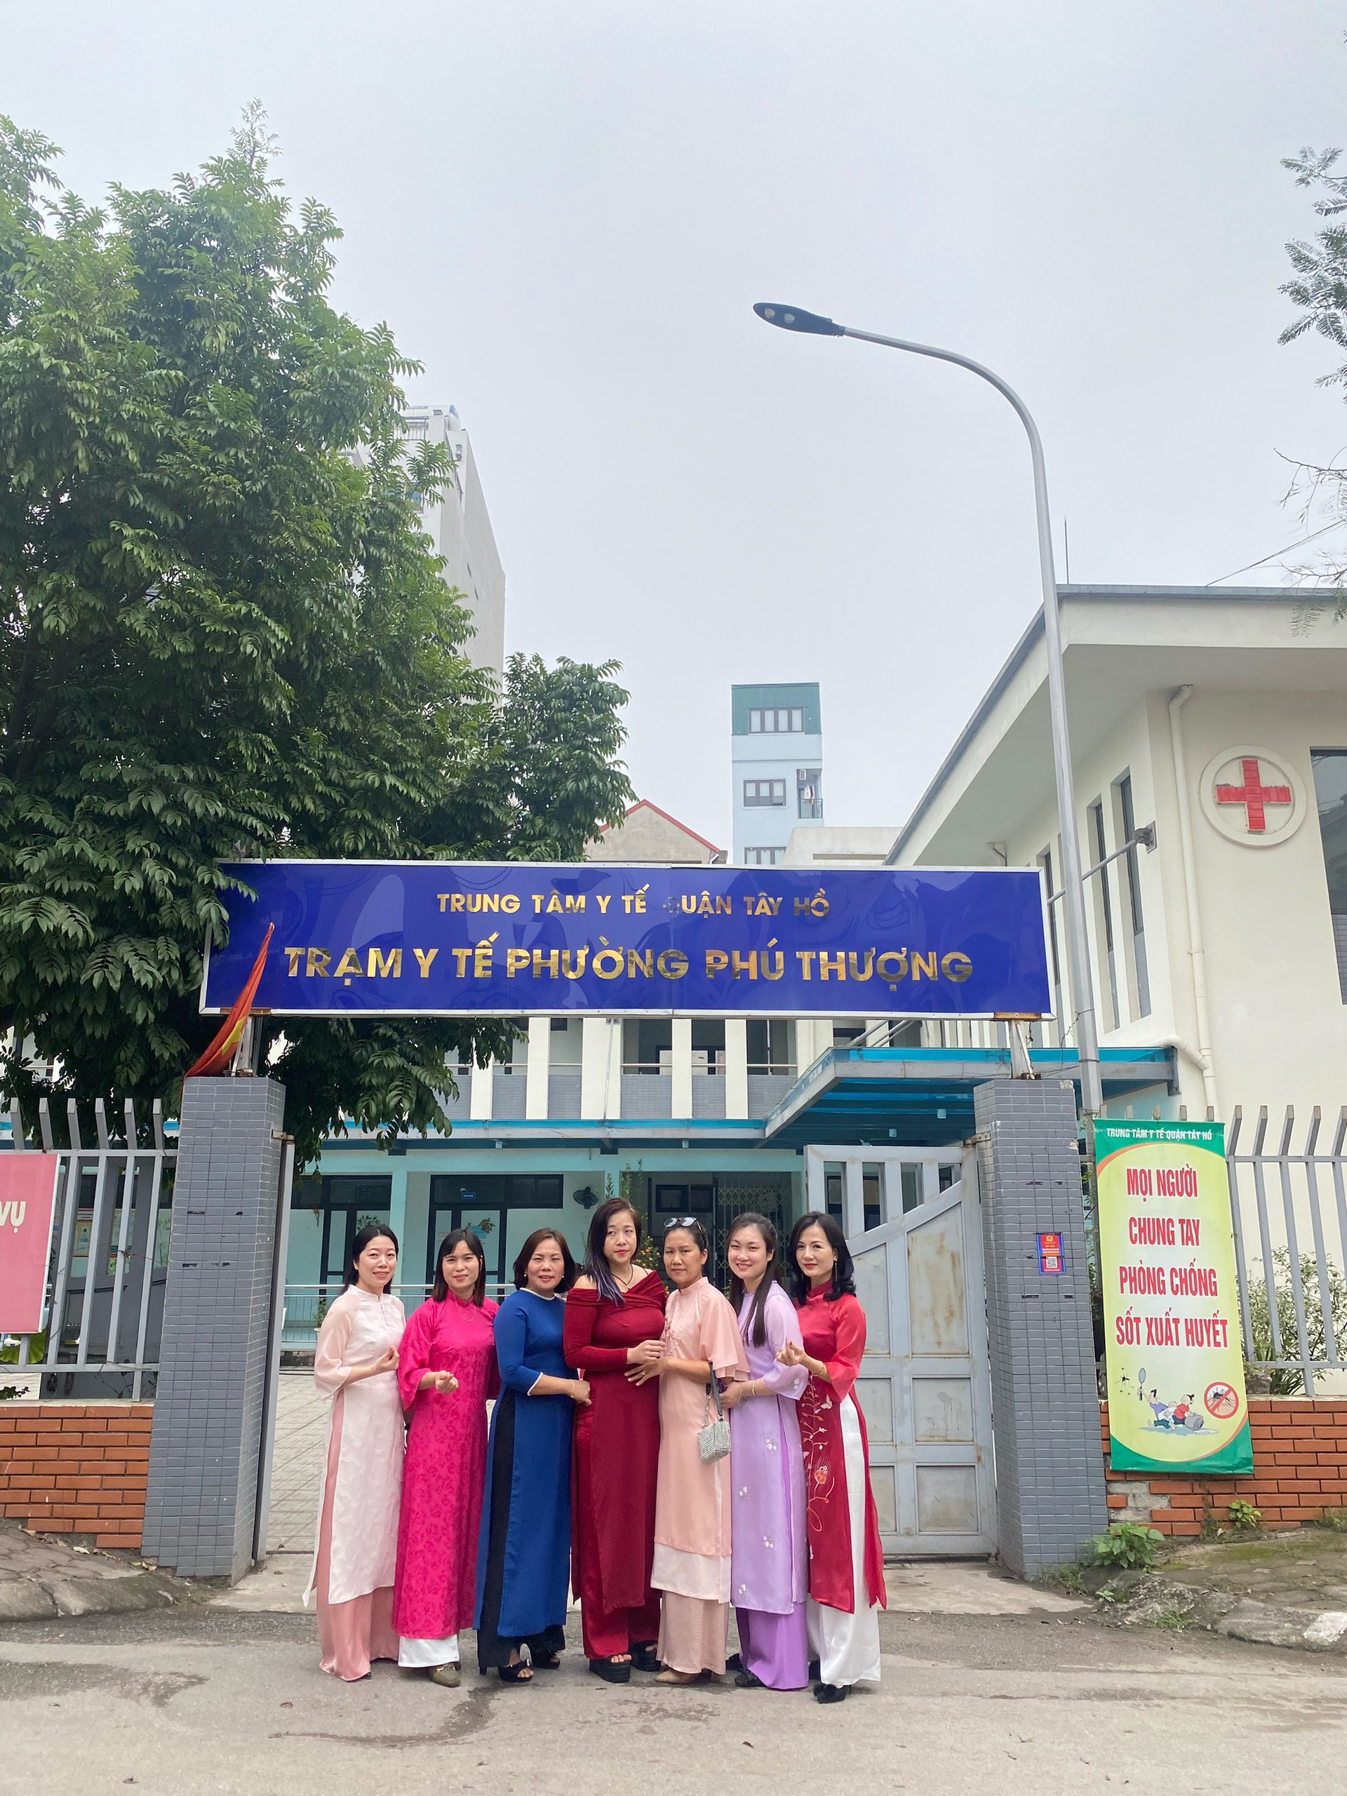
3. Chức năng, nhiệm vụ
Trạm Y tế Phường Phú Thượng trực thuộc Trung tâm Y tế quận Tây Hồ với chức năng cung cấp, thực hiện các dịch vụ chăm sóc sức khỏe ban đầu cho nhân dân trên địa bàn phường, những năm qua Trạm Y tế phường Phú Thượng không chỉ làm tốt công tác khám, chữa bệnh cho người dân trên địa bàn mà còn thực hiện tốt các chương trình mục tiêu Y tế - Dân số.
Thực hiện các hoạt động chuyên môn, kỹ thuật:
A, Về y tế dự phòng:
- Thực hiện các hoạt động chuyên môn, kỹ thuật về tiêm chủng vắc xin phòng bệnh.
- Điều tra, giám sát thực hiện các biện pháp kỹ thuật phòng, chống bệnh truyền nhiễm, phát hiện và báo cáo kịp thời các ca bệnh, dịch.
-Tham gia, thực hiện chương trình tổng vệ sinh môi trường; phòng chống tai nạn thương tích, xây dựng công đồng an toàn; y tế học đường; dinh dưỡng.
- Tham gia kiểm tra, giám sát và triển khai các hoạt động về an toàn thực phẩm trên địa bàn theo quy định của pháp luật.
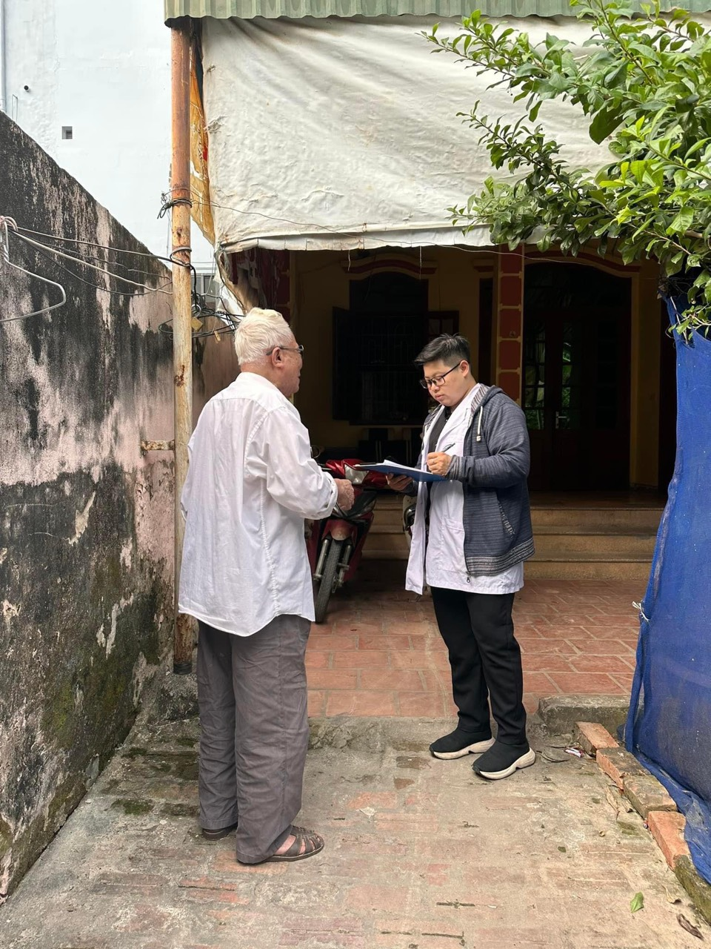
( Cán bộ y tế thực hiện điều tra dịch)

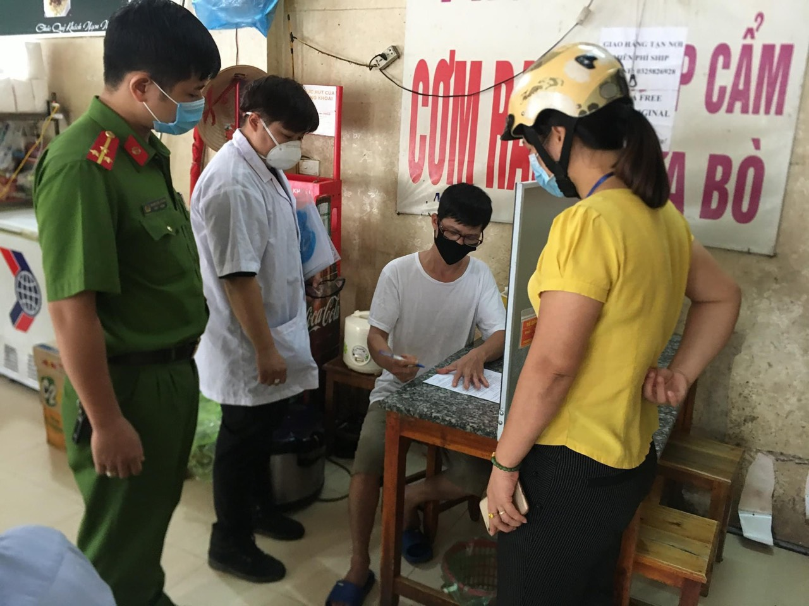
( Cán bộ y tế tham gia đoàn kiểm tra ATTP của phường)
B, Về khám bệnh, chữa bệnh; kết hợp, ứng dụng y học cổ truyền trong phòng bệnh và chữa bệnh:
- Thực hiện sơ cứu, cấp cứu ban đầu.
- Tổ chức khám bệnh, chữa bệnh, phục hồi chức năng theo phân tuyến kỹ thuật và phạm vi hoạt động chuyên môn.
- Tham gia khám sơ tuyển nghĩa vụ quân sự.
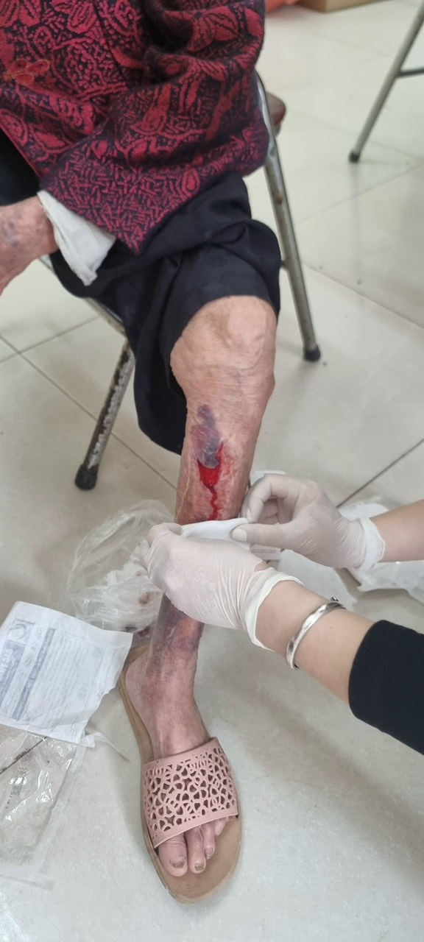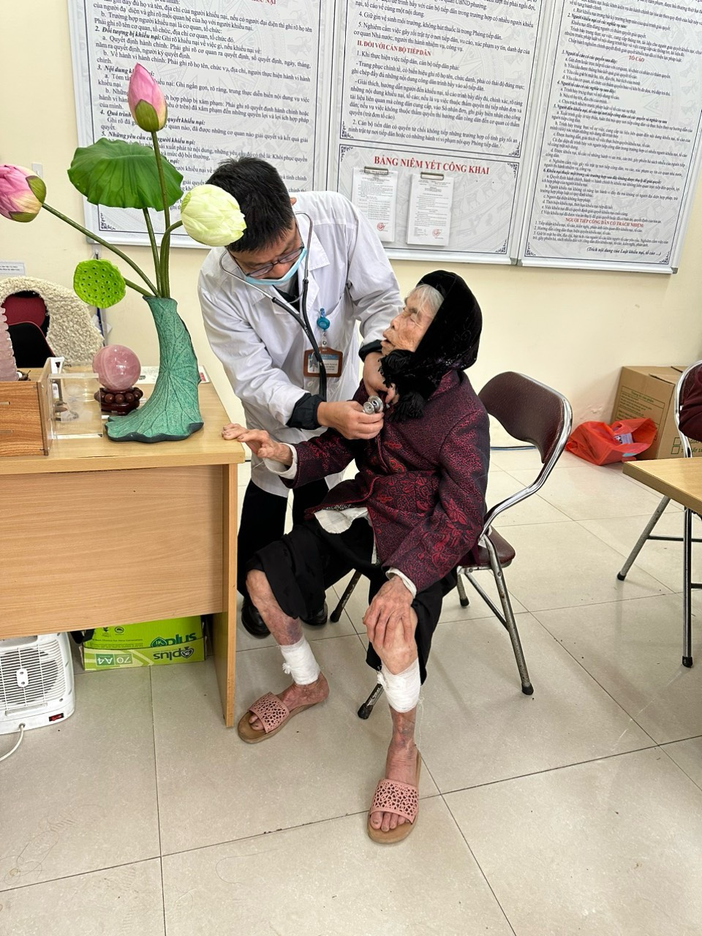
( Cán bộ y tế sơ cấp cứu cho người dân)
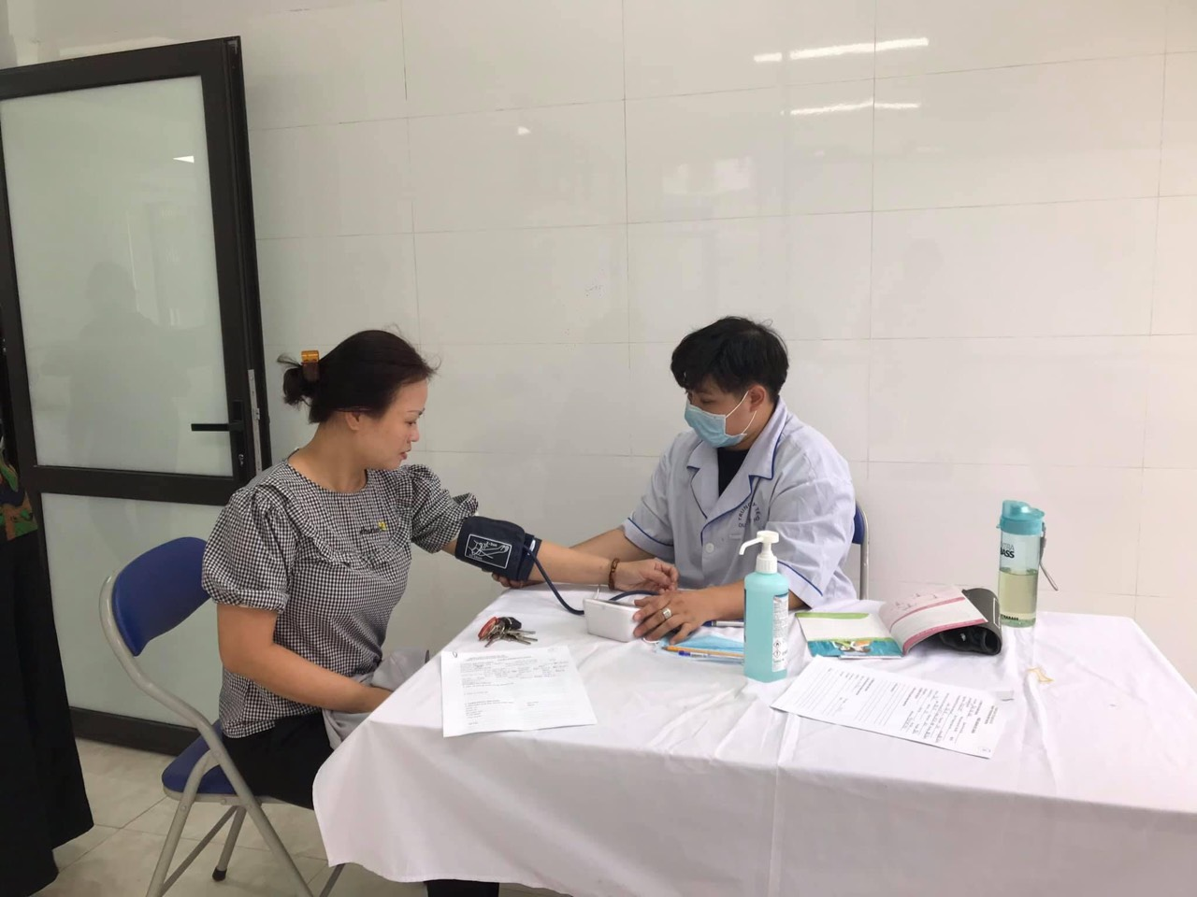
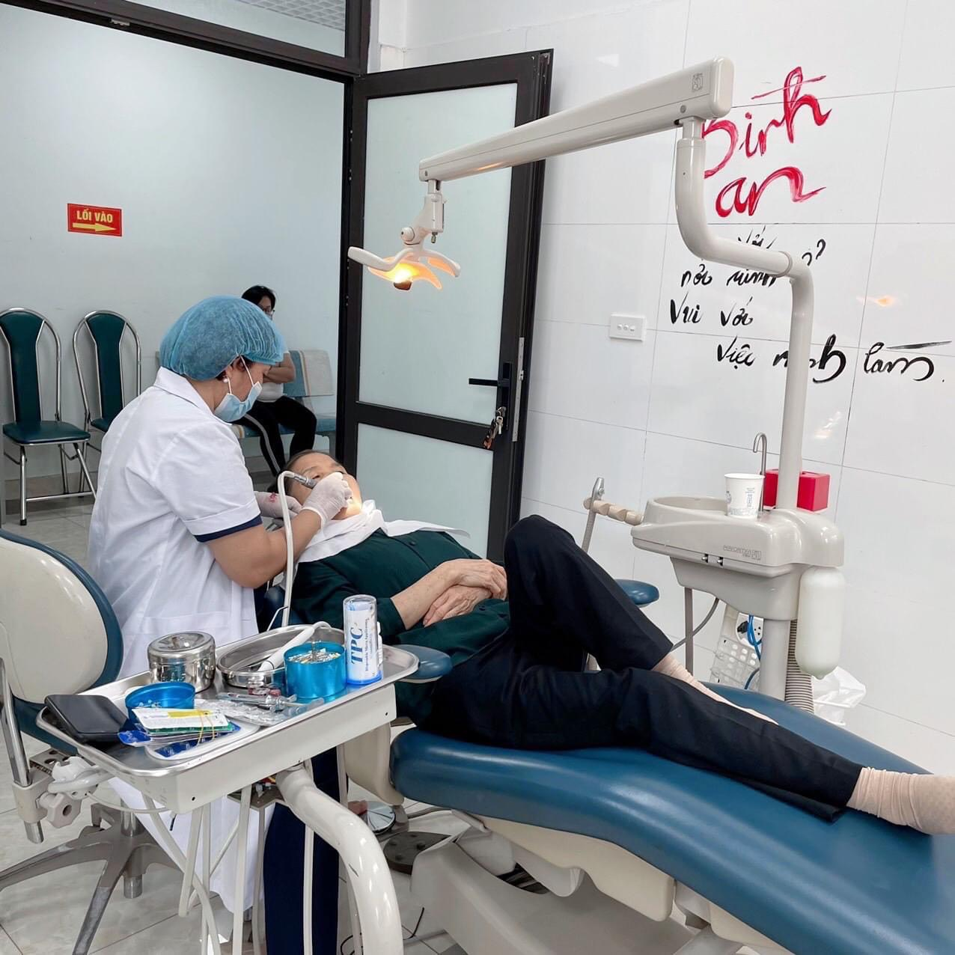
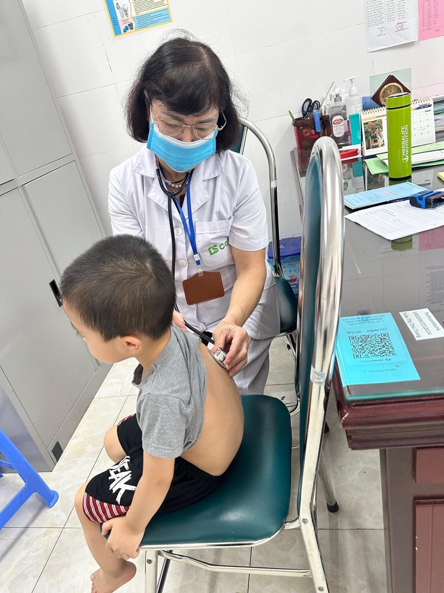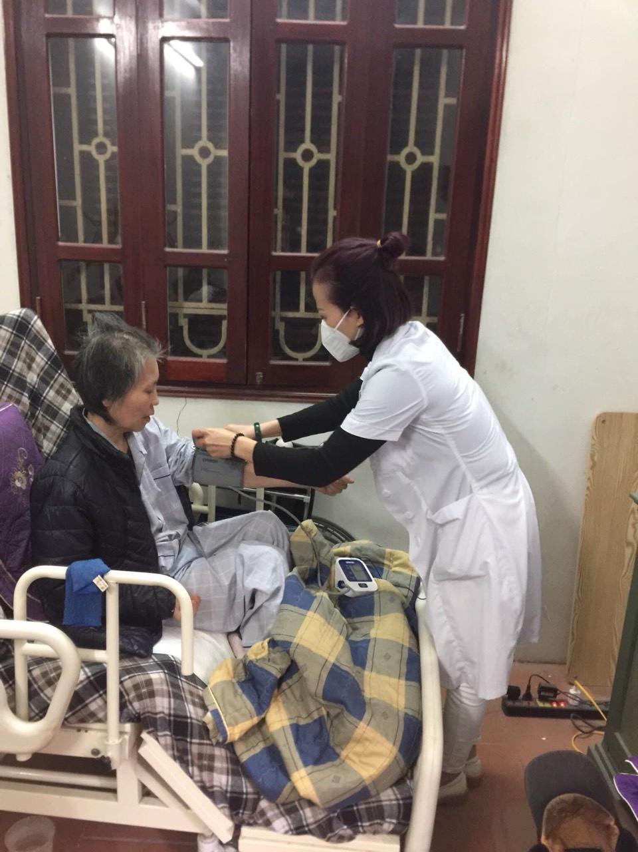
( Cán bộ y tế khám sức khỏe cho người dân)
C, Chăm sóc sức khỏe sinh sản/ Kế hoạch hóa gia đình
- Triển khai các hoạt động chuyên môn, kỹ thuật về quản lý phụ nữ mang thai.
- Đáp ứng dịch vụ về dân số KHHGĐ lồng ghép khám tư vấn chăm sóc sức khỏe sinh sản.

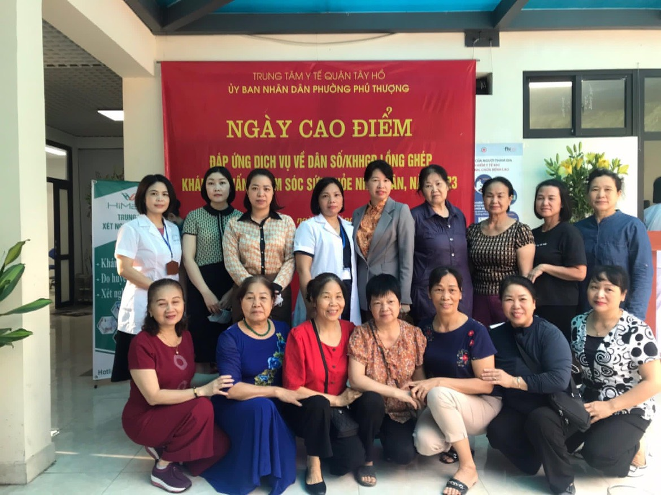
D, Cung ứng thuốc thiết yếu
- Quản lý các nguồn thuốc , vắc xin được giao theo quy định.
- Hướng dẫn sử dụng thuốc an toàn, hợp lý và hiệu quả.
- Phát triển vườn cây thuốc nam phù hợp với điều kiện thực tế của địa phương.
E, Truyền thông, giáo dục sức khỏe
- Thực hiện cung cấp các thông tin liên quan đến bệnh, dịch; tiêm chủng; các vấn đề có nguy cơ ảnh hưởng đến sức khỏe cộng đồng và tuyên truyền biện pháp phòg, chống.
- Tổ chức tuyên truyền, tư vấn, vận động quần chúng cùng tham gia thực hiện công tác chăm sóc, bảo vệ và nâng cao sức khỏe nhân dân; công tác dân số - kế hoạch hóa gia đình.
Ngay từ đầu năm Trạm Y tế đã tham mưu giúp UBND phường kiện toàn Ban chỉ đạo Chăm sóc sức khỏe ban đầu; Ban Dân số và phát triển; ban hành các văn bản lãnh đạo, chỉ đạo, triển khai thực hiện các nhiệm vụ. Xây dựng các kế hoạch năm cụ thể của các chương trình và phân công trách nhiệm cụ thể cho từng cán bộ phụ trách các chương trình Y tế - Dân số phù hộ trình độ chuyên môn. Thực hiện kết hợp quân dân – dân y theo tình hình thực tế của địa phương.Phối hợp thực hiện quản lý sức khỏe học đường.
Hàng năm, trạm Y tế phối hợp với UBND phường tổ chức khám sức khỏe cho Thương, bệnh binh, người có công ngày 27-7, khám sức khỏe Người cao tuổi, khám sức khỏe cho các cán bộ chủ chốt các tổ dân phố…..
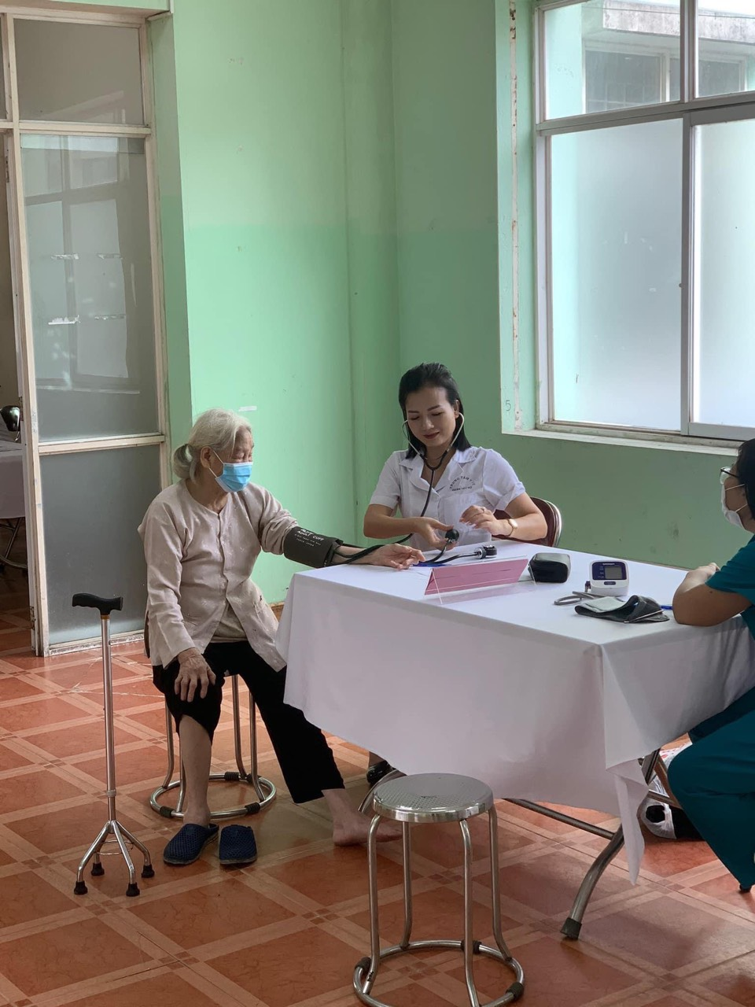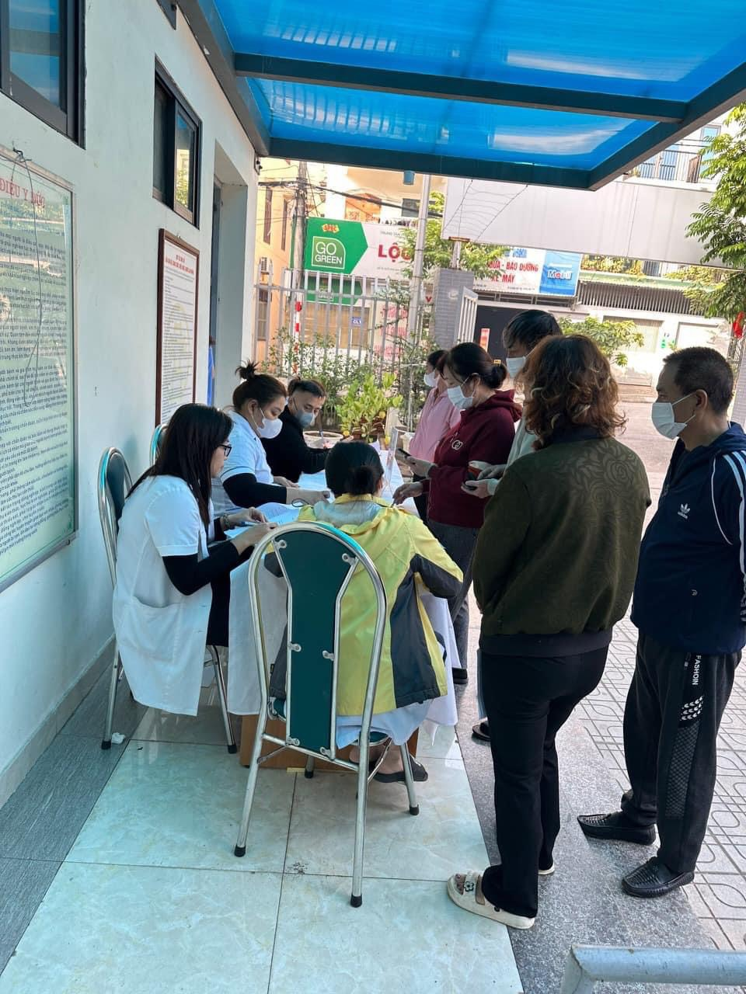
( Cán bộ y tế khám sức khỏe ngày 27/7)
Để tiếp tục nâng cao chất lượng khám, chữa bệnh và chăm sóc sức khỏe cho nhân dân tại Trạm Y tế phường, tập thể cán bộ, nhân viên trạm Y tế sẽ tiếp tục trau dồi kiến thức nhằm nâng cao trình độ chuyên môn để đáp ứng tốt hơn nhiệm vụ chăm sóc sức khỏe ban đầu cho nhândân/./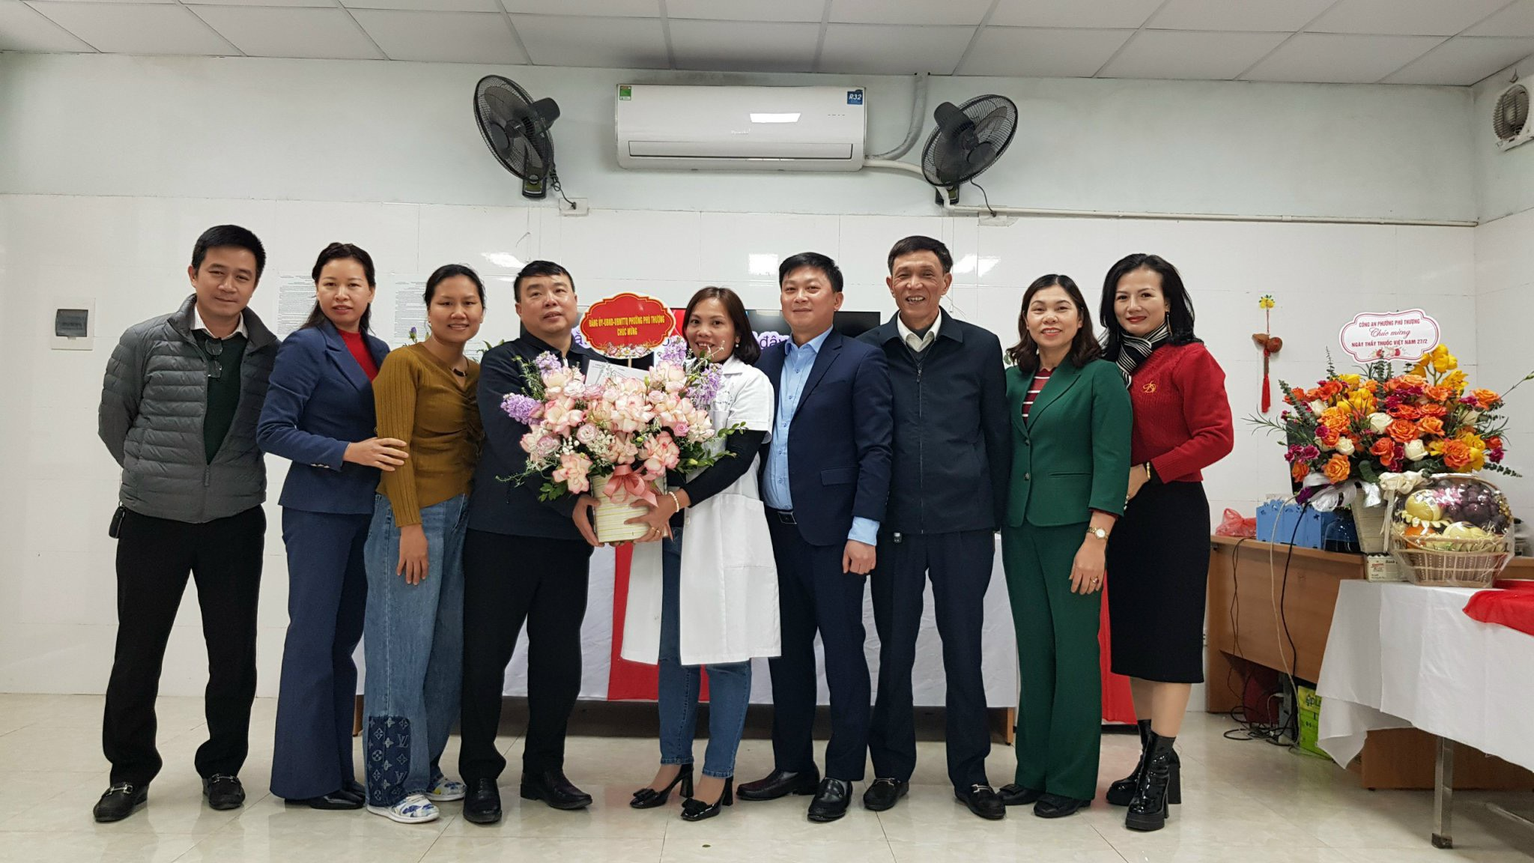
( Lãnh đạo Đảng ủy – UBND – UBMTTQVN phường chúc mừng ngày 27/2)
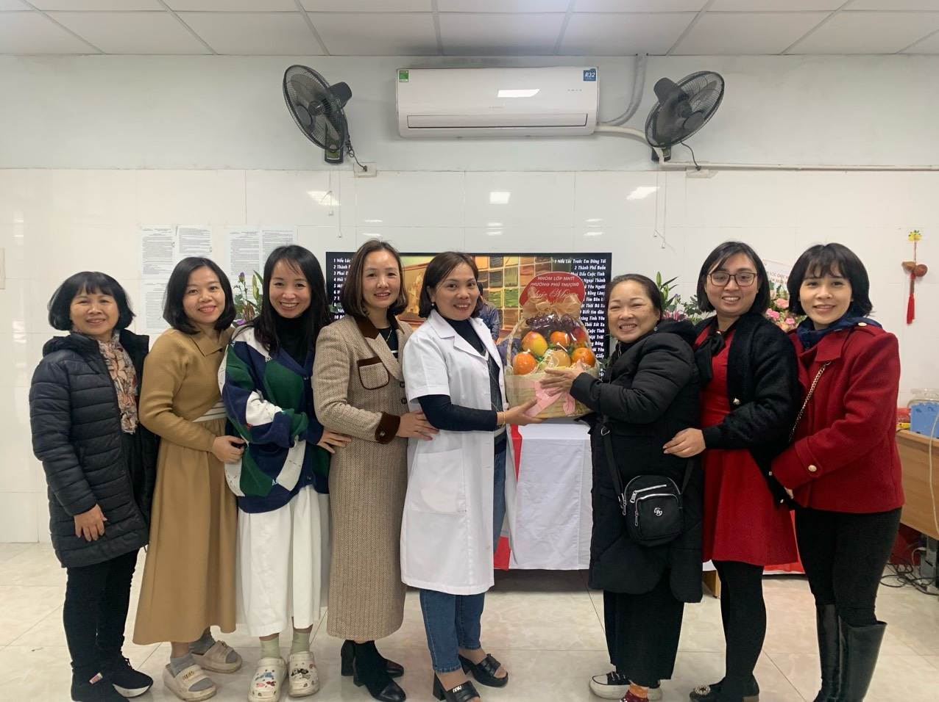
( Ban giám hiệu các trường học chúc mừng nhân ngày 27/2)
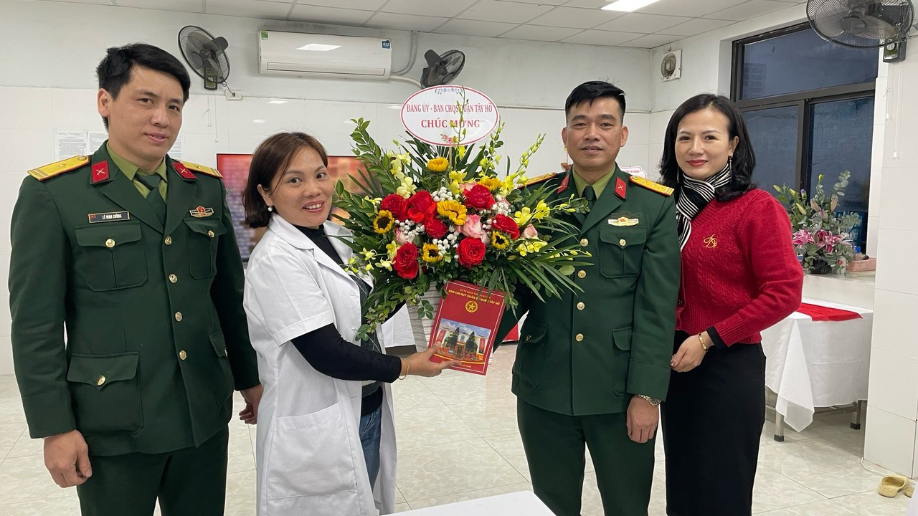
( Ban Chỉ huy Quân sự quận Tây Hồ chức mừng ngày 27/2)

